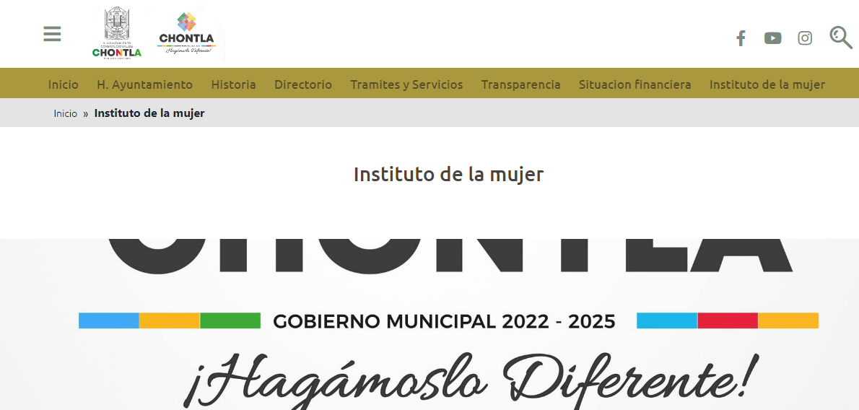

<http://chontla.gob.mx/instituto-de-la-mujer/>

<http://chontla.gob.mx/estados-financieros/>